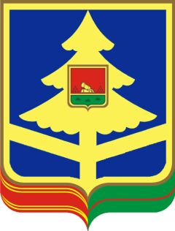

департамент социальной политики И ЗАНЯТОСТИ НАСЕЛЕНИЯ Брянской области

ГОСУДАРСТВЕННОЕ БЮДЖЕТНОЕ УЧРЕЖДЕНИ БРЯНСКОЙ ОБЛАСТИ

«КОМПЛЕКСНЫЙ ЦЕНТР СОЦИАЛЬНОГО ОБСЛУЖИВАНИЯ НАСЕЛЕНИЯ
ДЯТЬКОВСКОГО РАЙОНА»
улица Ленина, д. 198, г. Дятьково, 242600
тел./факс: 8-(483 33)-3-37-65,E-mail:DYAT.KCSON@MAIL.RU
ОКПО 35616967, ОГРН 1023200528537, ИНН/КПП 3202006280/ 324501001

ПРИКАЗ № 9
об утверждении учетной политики для целей бухгалтерского учета

г. Дятьково | 16.01.2025
Во исполнение Закона от 06.12.2011 № 402-ФЗ, приказа Минфина от 01.12.2010 № 157н, Федерального стандарта «Учетная политика, оценочные значения и ошибки» (утв. приказом Минфина от 30.12.2017 № 274н)
ПРИКАЗЫВАЮ:
1. Утвердить учетную политику для целей бухгалтерского учета согласно приложению и ввести ее в действие с 16.01.2025.
2. Довести до всех подразделений и служб учреждения соответствующие документы, необходимые для обеспечения реализации учетной политики в учреждении и организации бухгалтерского учета, документооборота, санкционирования расходов учреждения.
3. Признать утратившим силу приказ от 29.12.2023 № 208 «Об утверждении учетной политики для целей бухгалтерского учета».
4. Контроль за исполнением приказа возложить на главного бухгалтера Т.В.Панкову

Директор
ГБУ«КЦСОН Дятьковского района» И.С. Демушина

